麦可思教学质量管理平台
用户使用手册
教师版

本手册内容改动及版本更新将不再另行通知。本手册的范例中使用的人名、公司名和数据如果没有特别指明，均属虚构。对于本手册、及本手册涉及的技术和产品，麦可思数据（北京）有限公司拥有其专利、商标、著作权或其它知识产权，除非得到麦可思数据（北京）有限公司的书面许可，本手册不授予这些专利、商标、著作权或其它知识产权的许可。

版权所有© （2018）
麦可思数据（北京）有限公司保留所有权利

- MyCOS是麦可思数据（北京）有限公司的注册商标。麦可思教学质量管理平台是麦可思数据（北京）有限公司的商标。
- 其它标牌和产品名称是其各自公司的商标或注册商标。
- 麦可思教学质量管理平台的一切有关权利属于麦可思数据（北京）有限公司所有。
- 本手册中所涉及的软件产品及其后续升级产品均由麦可思数据（北京）有限公司制作并负责全权销售。

如果您对本产品有任何建议，请与以下地址联系：
麦可思数据（北京）有限公司
地址：北京市海淀区万柳亿城中心A座18层
电话：（010）58819001
传真：（010）58819663
邮编：100089
麦可思客户服务中心：
400-800-3210提供麦可思教学质量管理平台的售后技术支持和服务
网址：http://www.mycos.com.cn

目录
一、如何登录系统 4
二、基础数据管理-核对授课信息 4
三、如何发布随堂评价问卷 4
四、如何创建新问卷类型 6
五、如何进行授课管理 7
六、如何查看分析结果 10
七、微信端登录 10
八、随堂评价使用场景 11

一、如何登录系统
【第一步】输入学校认证平台：http://portal.hbu.edu.cn/
【第二步】教师用户名：工资号，初始密码为身份证号末6位
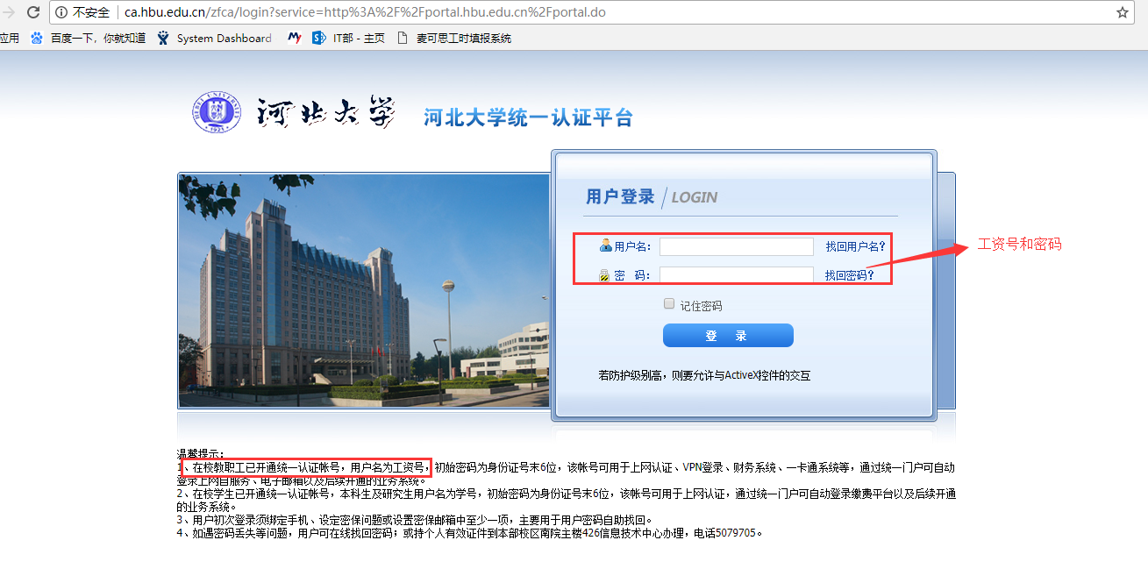
【第三步】进入个人门户，点击我的应用—质量平台
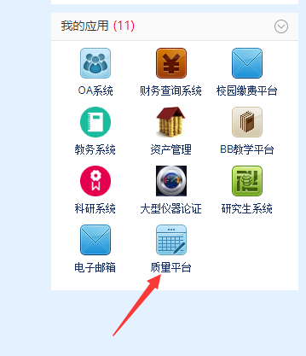

二、基础数据管理-核对授课信息
可核对自己授课信息（无授课教师不显示）。
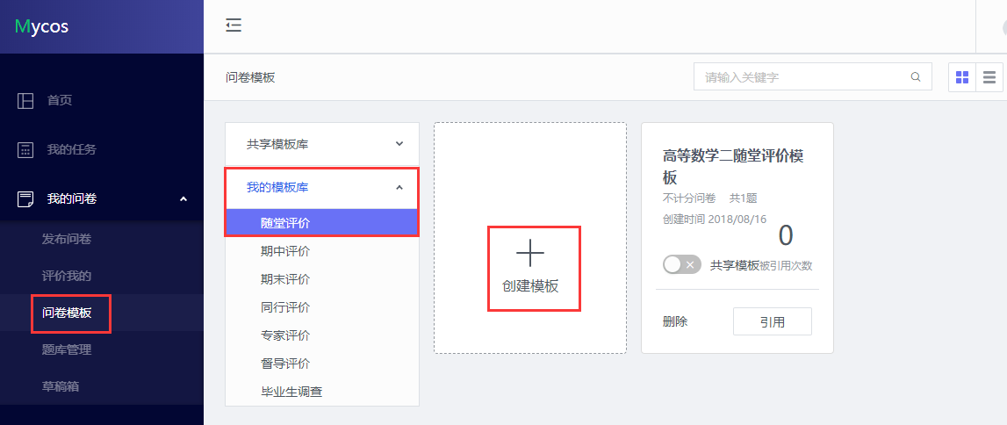

三、如何发布随堂评价问卷
【第一步】点击【我的问卷】-【发布问卷】-【随堂评价】，即可发布随堂评价问卷；
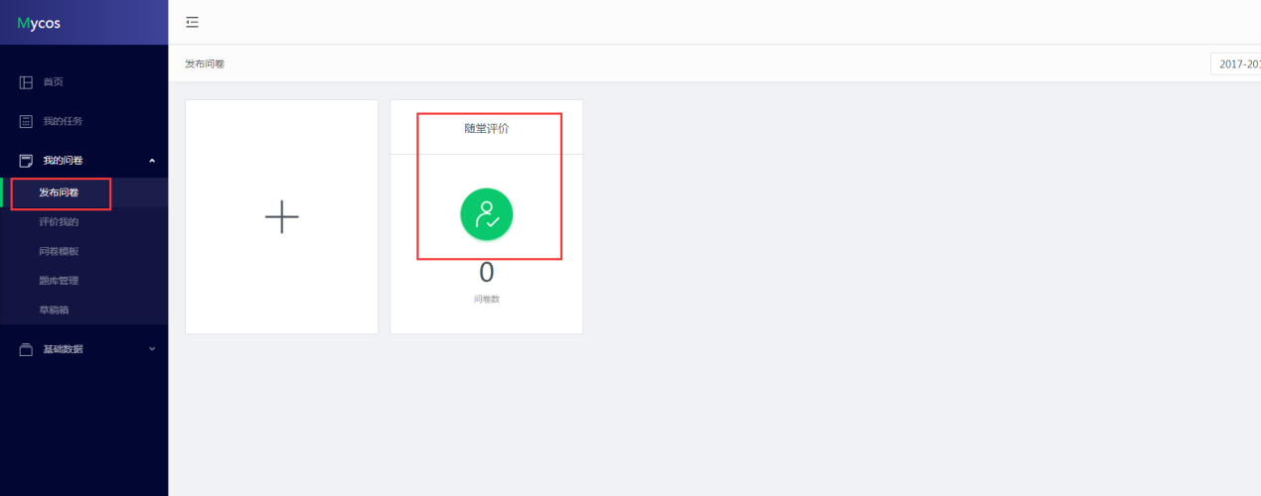
【第二步】编辑问卷；
1）页面顶部，包含问卷是否计分、是否实名调查功能；
问卷是否计分：计分问卷需满足问卷分值为100分；
是否进行实名调查：实名调查需学生登录系统进行答题；匿名调查：学生扫码答题；
2）页面右侧，编辑题目；
3）页面左侧，引用题目。
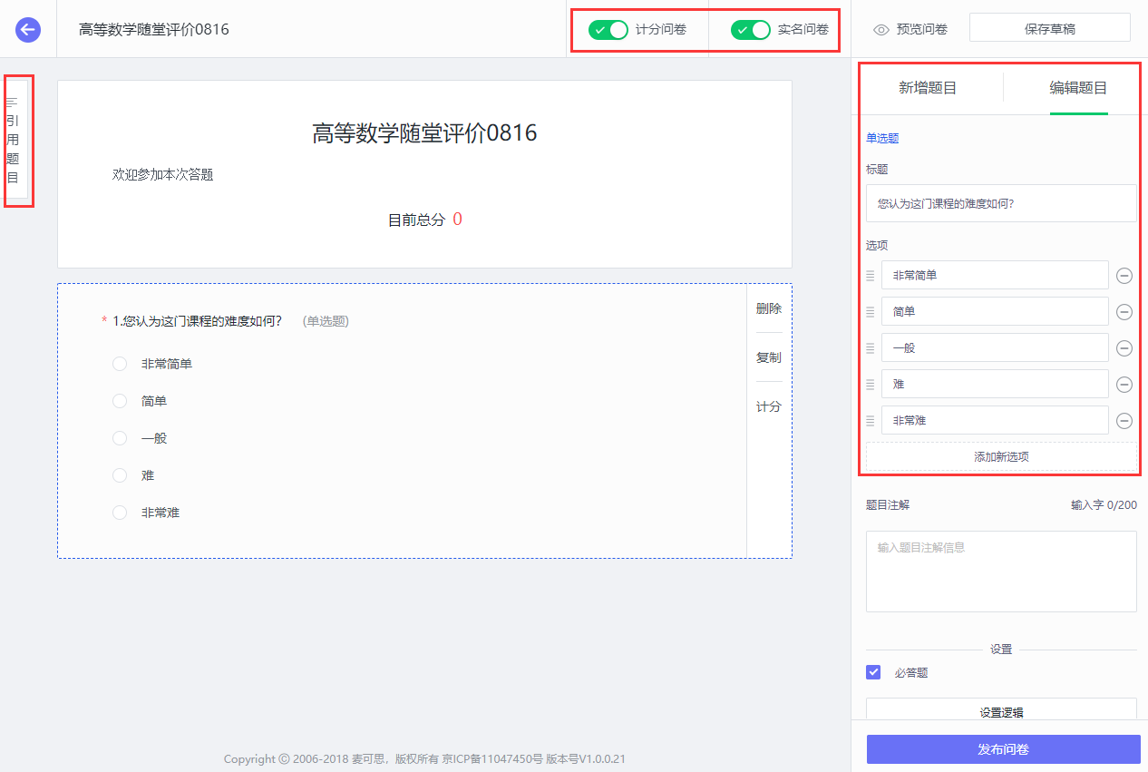
【第三步】发布问卷；
设置调查时间，可勾选是否允许管理员查看结果。
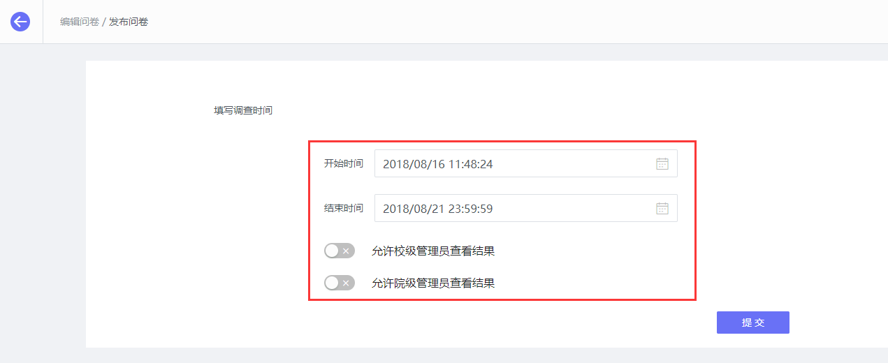

发布问卷：首先选择调查的范围，例如学院、课程、教学班、学员；

四、如何创建新问卷类型
【第一步】点击【我的问卷】-【发布问卷】-【创建文件夹】，即可创建新问卷类型，便于管理。

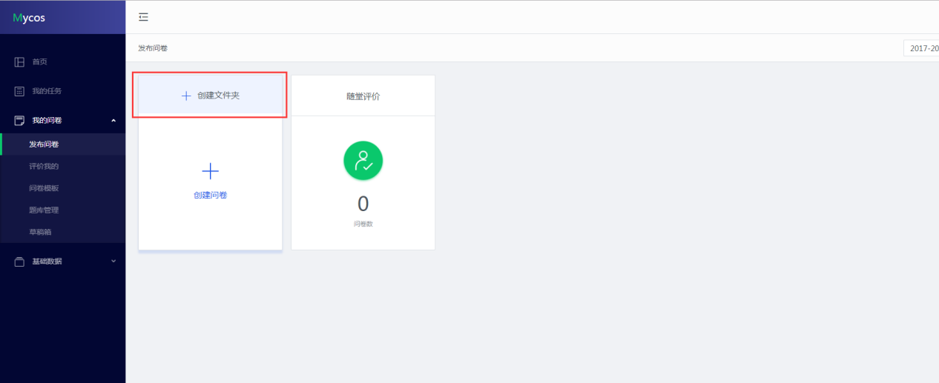

五、如何进行授课管理
【第一步】点击【授课管理】中的【课程管理】，新增课程，对新增好的课程进行编辑，填写课程名称，添加班级；如已有课程，可直接进行备课。
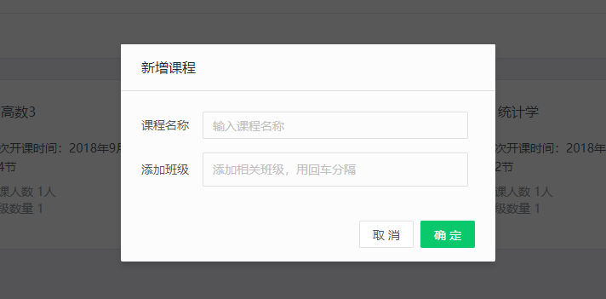
设置开课信息：点击【新增课程】进行设置。
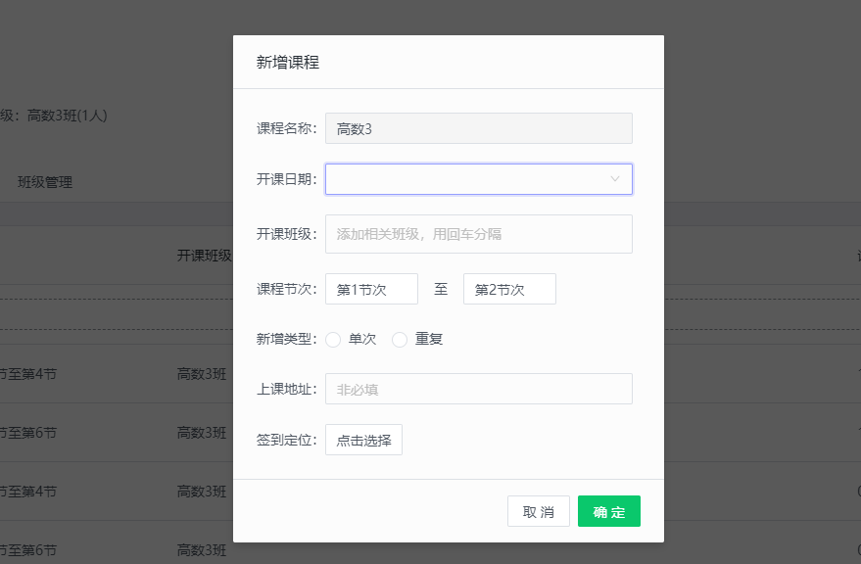
【第二步】备课：可以上传课件，课堂测试，发布作业。
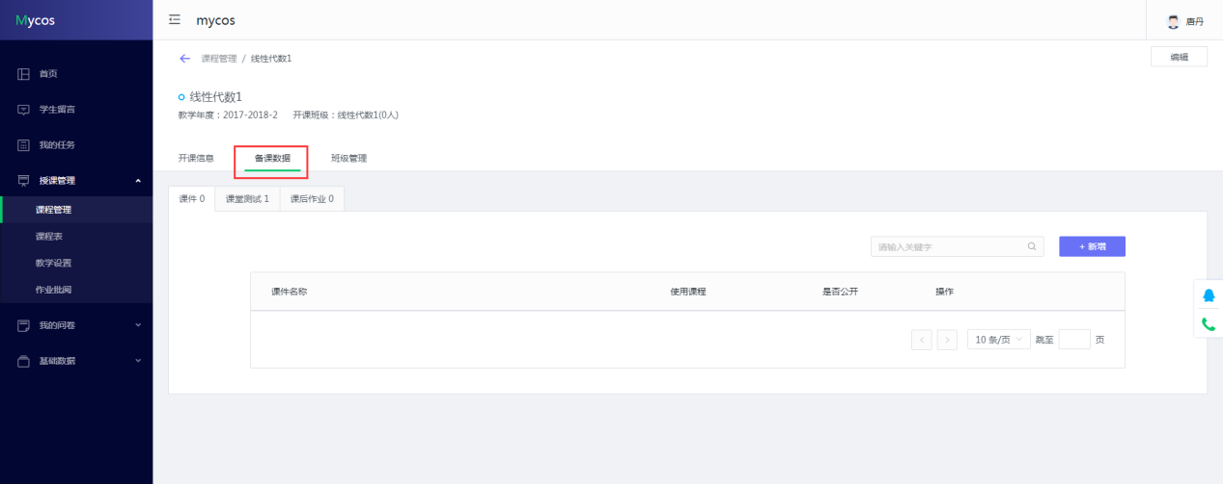
【第三步】教学设置：可以设置课程的预警情况，成绩计算方式以及互动抽奖内容。
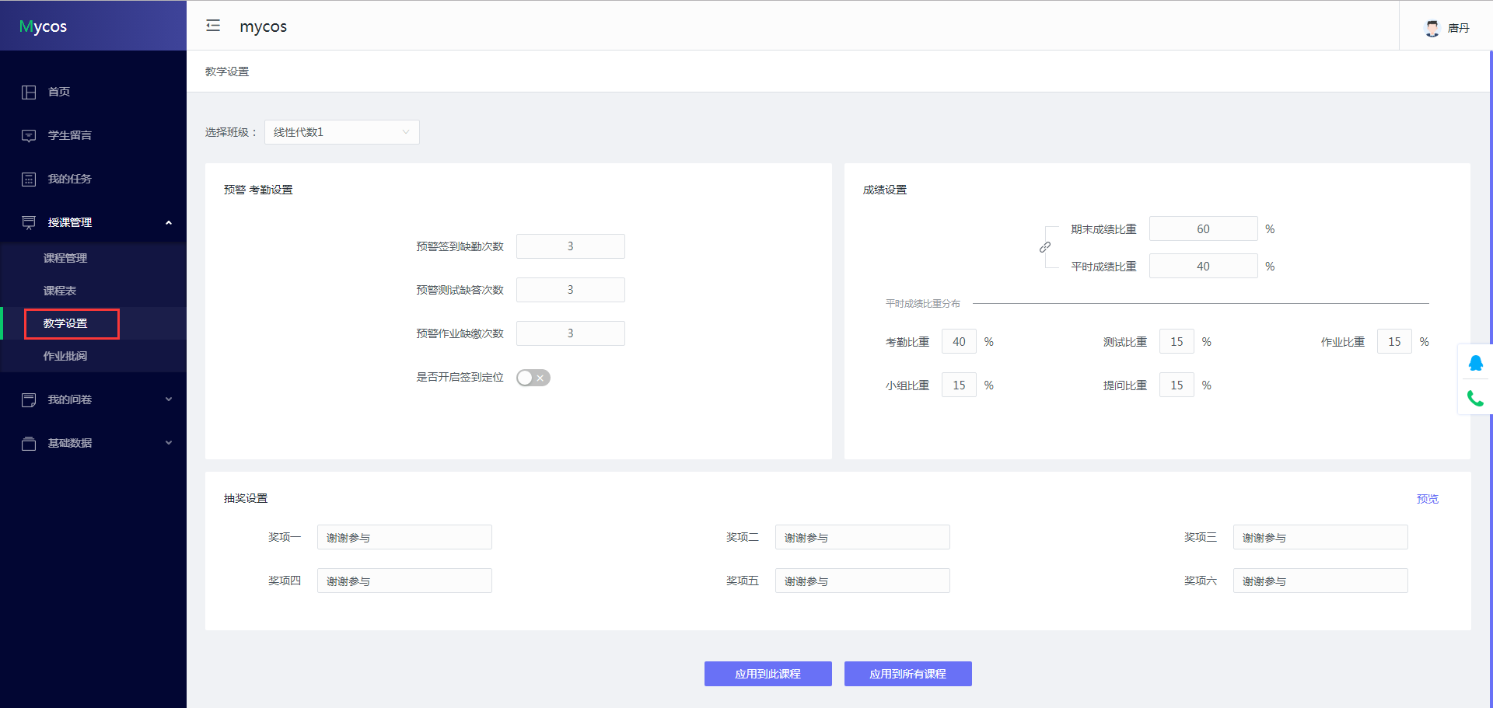
【第四步】开始上课：进入课程表首页，选择课程，点击【开始上课】，进入课上系统。
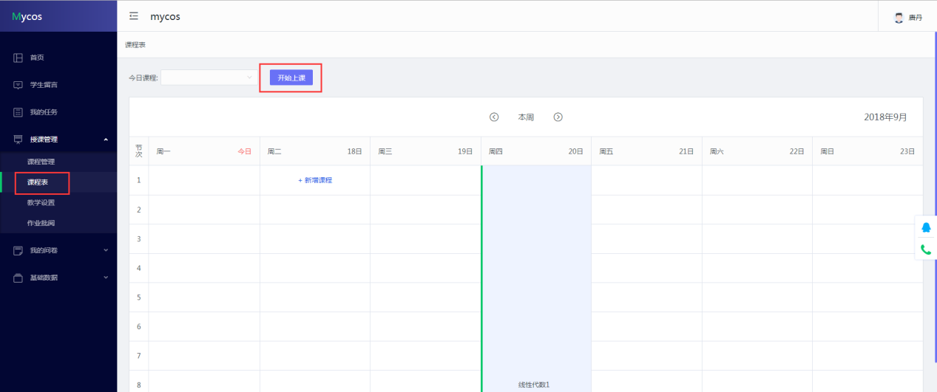
课上系统：可以进行上课签到，课件浏览，提问，课堂测试，课堂抽奖互动，发起评价收集学生反馈。
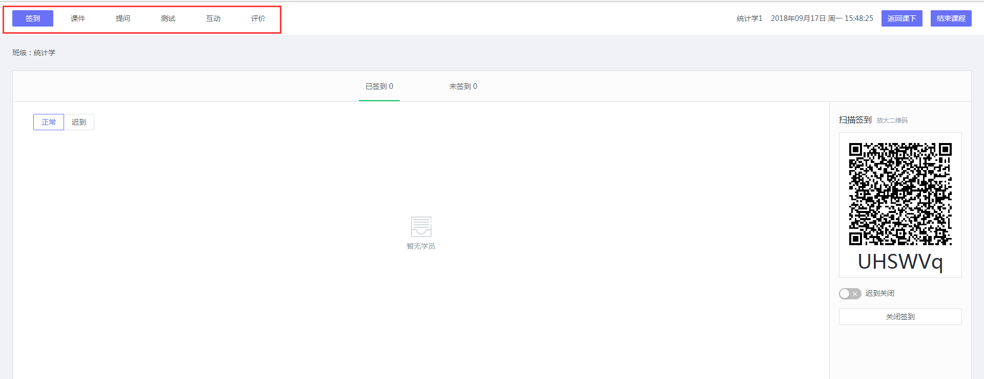

六、如何查看分析结果
自己已发布的任务，可点击【我的问卷】-【发布问卷】中不同的评价类型下问卷进行查看。
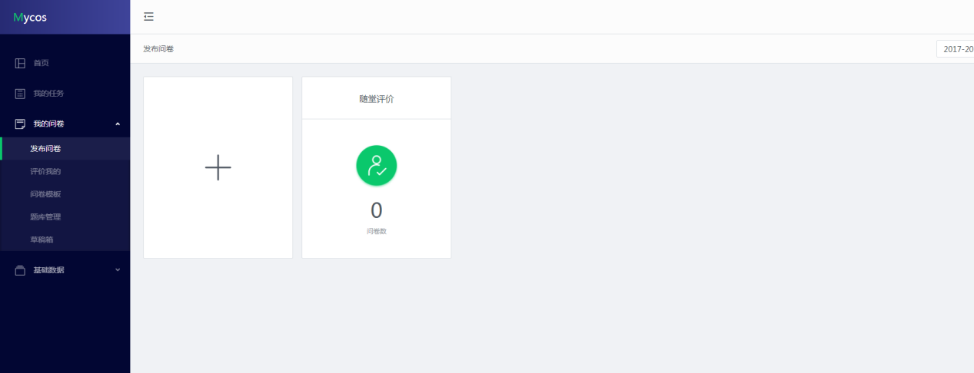
点击具体的问卷即可查看统计结果，也可进行调查时间延长、撤回问卷或将该问卷设置为模板等操作。
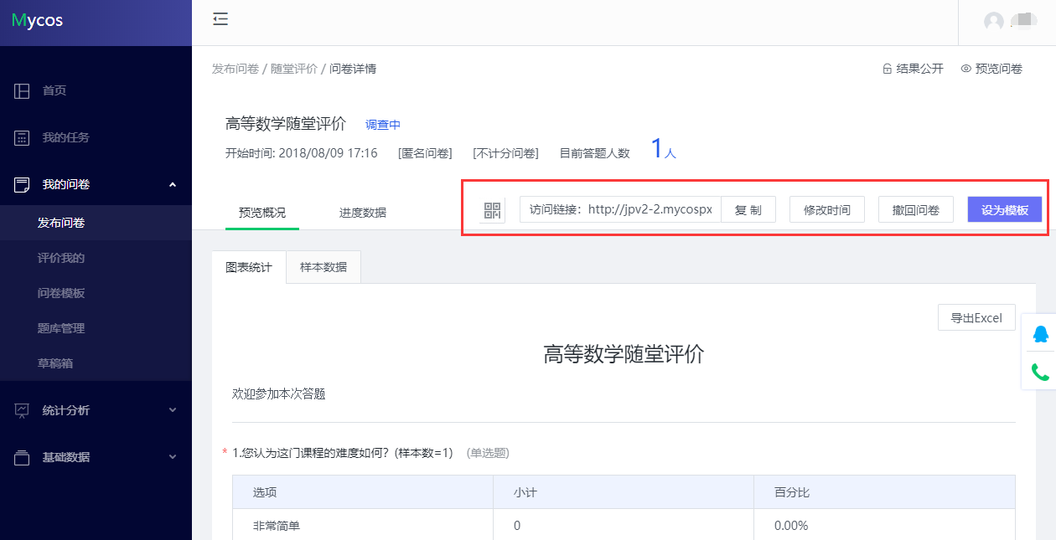

七、微信端评价
微信搜索公众号“教学质量管理平台”，关注后绑定账户，账号为工资号，初始密码111111，输入学校全称，即可登录，登录后，老师在【我的】-【设置】的地方可以修改密码，然后点击未完成评价任务参与答题。
在微信端也可直接发起随堂评价问卷。
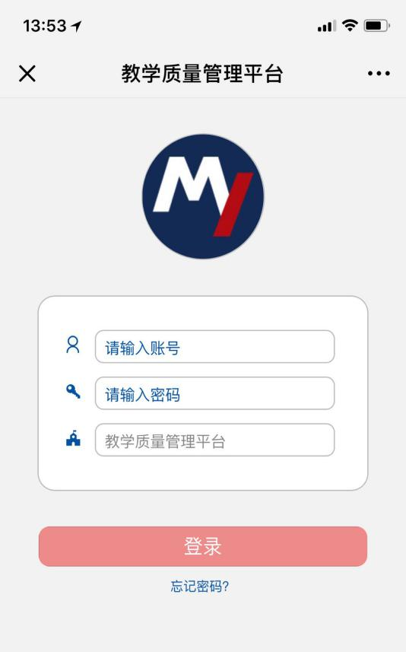
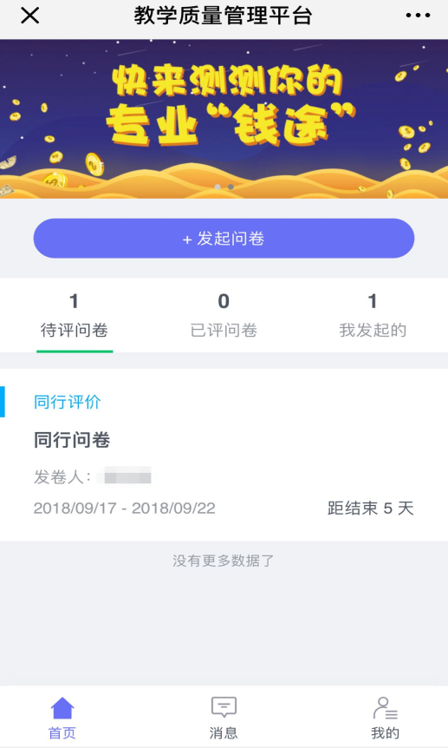

八、随堂评价使用场景
典型应用场景1：
王老师希望对自身教学方法进行调查，希望获得最真实的结果。可采用匿名调查的方式，在平台中设计问卷和答题时间，并将系统生成的二维码粘贴在课件中。在某次课堂将结束时，请同学们用手机微信“扫一扫”功能扫描二维码进行问卷调查。评价结果将直接计算，可以实时查看。
典型应用场景2：
吴老师希望了解自己班上同学对某一知识点的掌握程度。可采用实名调查的方式，在平台中设计课堂小测验题目并选择对应教学班，设置答题时间后发布问卷。学生可在自己的系统中进行答题。答题结果可查看哪些学生选择错误的答案，教师可针对性调整授课内容。

